ỦY BAN NHÂN DÂN  TRƯỜNG THCS  ĐỀ CHÍNH THỨC  (Đề gồm 01 trang) | ĐỀ KIỂM TRA ĐÁNH GIÁ CUỐI HỌC KỲ II  NĂM HỌC  MÔN TOÁN – LỚP 9  Thời gian: 90 phút (không kể thời gian phát đề)
Xem thêm tại Website VnTeach.Com https://www.vnteach.com
Bài 1: (1đ) Giải phương trình
x² + 6x – 7 = 0
Bài 2: (2đ) Cho hàm số và đường thẳng (d): y = 2x – 2 .
  - Vẽ đồ thị (P) và (d) trên cùng hệ trục tọa độ.
  - Tìm tọa độ giao điểm của (P) và (d) bằng phép tính
Bài 3: (1,5đ)
Cho phương trình có nghiệm là .
Không giải phương trình: Tính .
Bài 4:(1đ)
Hân đi siêu thị mua một món hàng đang có chương trình khuyến mãi giảm giá 20%, do có thẻ khách hàng VIP của siêu thị nên được giảm thêm 5% trên giá đã giảm, do đó Hân chỉ phải trả 494 000 đồng cho món hàng đó.
Hỏi giá ban đầu của món hàng đó là bao nhiêu?
Bài 5:(1đ)
Một trường THPT nhận được 750 hồ sơ đăng ký tuyển sinh vào lớp 10 với hai hình thức: đăng ký trực tuyến và đăng ký trực tiếp tại nhà trường. Số hồ sơ đăng ký trực tuyến nhiều hơn số hồ sơ đăng ký trực tiếp là 150 hồ sơ. Hỏi nhà trường đã nhận được bao nhiêu hồ sơ đăng ký trực tuyến?
Bài 6: (1đ)
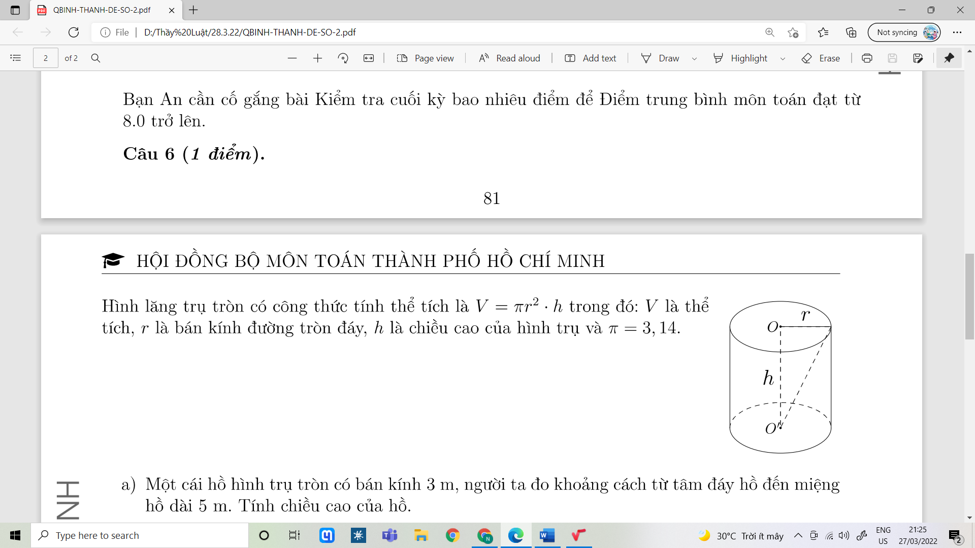
Hình trụ tròn có công thức thể tích là trong đó: là thể tích, là bán kính đường tròn đáy, là chiều cao của hình trụ và
A
a)Một cái hồ hình trụ có bán kính đáy chiều cao 4m. Tính thể tích nước cần để đổ đầy hồ?
b) Tính khoảng cách O’A ?

Bài 7: (2,5đ)
Cho (O;R) và điểm S nằm ngoài đường tròn (O). Vẽ các tiếp tuyến SA, SB với (O) (A, B là các tiếp điểm). SO cắt AB tại H.
a) Chứng minh SO vuông góc AB và tứ giác SAOB nội tiếp.
b) Vẽ cát tuyến SMN với (O) (M nằm giữa S và N, SMN không đi qua tâm O). Chứng minh SA² = SM . SN .
c) Gọi I là trung điểm MN. Hai đường thẳng AB và OI cắt nhau tại K. Chứng minh KM là tiếp tuyến của (O).
HẾT

ĐÁP ÁN

Bài 1:  = 64  x₁=1 ,x₂=-7 | 0,5  0,25 – 0,25
Bài 2:  a)Bảng giá tri ,vẽ (P),(d)  b)Tìm tọa độ giao điểm của (P) và (d) bằng phép tính.  Phương trình hoành độ giao điểm của và :  Thay vào , ta được: .  Vậy là giao điểm cần tìm. | 0,5-0,5-0,5  0,25  0,25
Bài 3: (1,5đ)  Vì  Nên phương trình có hai nghiệm phân biệt .  Theo định lí Vi-et, ta có:  Ta có: | 0,25  0,25  0,25  0,25  0,25  0,25
Bài 4: (1đ)  a) Gọi x (đồng) là số tiền của món hàng (x > 0)  Số tiền của món hàng khi được giảm 20% là 80%x (đồng)  Số tiền được giảm 5% trên giá đã giảm của món hàng là 95%.70%x = 0,665x (đồng)  Số tiền Hân phải trả cho món hàng là:  0,665x = 494000  x = 650 000 đồng  Vậy số tiền của món hàng khi không khuyến mãi là 650 000 đồng | 0,25  0,25  0,25  0,25
Bài 5: (1đ)  Gọi số hồ sơ đăng kí trực tuyến là x (hồ sơ) (điều kiện: x ∈ N*, x < 650).  Vì trường THPT nhận được 750 hồ sơ nên số hồ sơ đăng kí trực tiếp tại nhà trường là: 750 – x (hồ sơ)  Vì số hồ sơ đăng kí trực tuyến nhiều hơn số hồ sơ đăng ký trực tiếp là 150 hồ sơ nên ta có phương trình:  x – (750 – x) = 150 ⇔ 2x – 750 = 150 ⇔ 2x = 900 ⇔ x = 450 (thỏa mãn)  Vậy số hồ sơ đăng kí trực tuyến là 450 hồ sơ. | 0,25  0,25  0,25  0,25
Bài 6: (1đ)  - Thể tích nước cần để đổ đầy hồ là  - Xét tam giác OO’A vuông tại O  O’A² = OA² + OO’² (định lý Pytago) | 0,25-0,25  0,25  0,25
Bài 7: (2,5đ)
- Chứng minh SO vuông góc AB và tứ giác SAOB nội tiếp.  Ta có : SA = SB ( tính chất hai tiếp tuyến cắt nhau)  OA = OB ( =R)  SO là trung trực của AB  SO AB  Xét tứ giác SAOB  (SA là tiếp tuyến của (O))  (SB là tiếp tuyến của (O))  Tứ giác SAOB nội tiếp | 0,25  0,25  0,25  0,25
- Chứng minh SA² = SM . SN .  Xét SAM và SAN  : góc chung  (cùng chắn cung AM)  SAM đồng dạng SNA (g.g)  SA² = SN .SM | 0,25  0,25  0,25
- Chứng minh KM là tiếp tuyến của (O).  Ta có : I là trung điểm dây MN (gt)  OI MN tại I ( quan hệ đường kính và dây cung )  Xét OIS và OHK  : góc chung  OIS đồng dạngOHK (g.g)  OI .OK = OH .OS (1)  Xét OAS vuông tại A có đường cao AH  OA² = OH .OS (hệ thức lượng) (2)  Từ (1) và (2) OA²= OI .OK  OM²= OI .OK (OA = OM =R)  Chứng minh OIM đồng dạngOMK (c.g.c)  OM KM tại M và M (O)  KM là tiếp tuyến của (O) | 0,25  0,25  0,25
Học sinh làm cách khác đúng vẫn được điểm nguyên câu đó.

SẢN PHẨM CỦA CỘNG ĐÔNG GV TOÁN VN
LIỆN HỆ: 0386536670
GROUP FB: https://www.facebook.com/groups/316695390526053/
 | 

CHỈ CHIA SẺ VÀ HỖ TRỢ THẦY CÔ TRÊN FB NHƯ TRÊN , ZALO DUY NHẤT.
Mọi hành vi kêu gọi mua bản quyền, mua chung, góp quỹ vào các group zalo đều là lừa đảo và chia sẻ trái phép sản phẩm của nhóm.

